**Осенний Марш-Бросок 2025**

«Марш-Бросок» - традиционное событие в жанре приключенческой туристской гонки, представляющие собой ориентирование на местности с преодолением различных препятствий.



**1. Миссия Марш-Броска**

**2. Организаторы**

**3. Время, место и программа проведения соревнований**

**4. Основные положения**

**5. Снаряжение**

**6. Описание этапов**

**7. Подсчет результатов и перечень штрафов**

**8. Определение победителей**

**9. Регистрация участников и стартовый взнос**

**10. Правила работы с чипами электронной отметки**

**11. Контакты**



**Коротко:**

* ВМБ 2025 пройдет 18-19 октября на Карельском перешейке. Старт и финиш в районе ст. Яппиля.
* Характеристика дистанции: общая протяженность по оптимальному маршруту ~75 км. Примерно посредине дистанции - промежуточный финиш.
* Проходимость местности разная: от чистых парковых лесов до участков ветровалов и вырубок. Достаточно часто встречаются неопасные верховые болота. Хорошо развита сеть троп и дорог.
* Процесс регистрации, оплаты стартового взноса и список участников расположены по адресу <https://orgeo.ru/event/44894>



**1. Миссия Марш-Броска**

**1.1.** Марш-Бросок проводится с целью популяризации спортивного туризма и приключенческих гонок в Санкт-Петербурге и знакомства участников с интересными природными и историческими объектами Ленинградской области.



**2. Организаторы**

**2.1.** Марш-Бросок проводится инициативной группой.

* Дизайнер дистанции: Константин Бекетов.
* Судья соревнований: Юрий Шубин.



**3. Время, место и программа проведения соревнований**

**3.1.** Сроки проведения соревнований: 18-19 октября 2025 г.

**3.3.** Подъезд к месту старта возможен личным автотранспортом и общественным транспортом на пригородном поезде от Зеленогорска до ст. Яппиля.

Координаты точки старта:

**3.2.** **Программа соревнований:**

**18 октября, суббота**

* **10:00-14:00** Регистрация участников. Выдача картографических материалов.
* **10:00-14:00** Старт команд на Первый этап (по готовности участников).

**19 октября, воскресенье**

* **07:00** Открытие старта Второго этапа.
* **12:00-19:00** Контрольное время считывания чипов на финише.
* **20:00** Закрытие соревнований, отъезд организаторов.

Программа будет уточнена в «Технической информации» после 1 октября.



**4. Основные положения**

**4.1.** Основной принцип Марш-Броска - автономное прохождение заданного маршрута. Задача состоит в прохождении двух этапов ориентирования с промежуточным финишем (отдыхом) между этапами. Маршрут задается контрольными пунктами (КП), которые нанесены на карту, выданную организаторами перед стартом. Движение строго в направлении возрастания порядковых номеров КП. Участники отмечаются на КП при помощи электронного чипа.

**4.2.** Характеристика дистанции: около 40 км первый этап и примерно 30 км второй. Это расстояния по логичному и реальному пути на местности, НЕ по прямой между КП.

**4.3.** Результаты соревнований подводятся в следующих категориях:

* МС – мужчины соло
* ЖС – девушки соло
* МM - мужские команды (от 2 до 5 человек)
* ЖЖ - женские команды (от 2 до 5 человек)
* X - смешанные команды (от 2 до 5 человек)
* МВ – мужчины ветераны старше 50
* ЖВ – девушки ветераны старше 50
* ММВ – мужские команды старше 50* (от 2 до 5 человек)
* ЖЖВ – женские команды старше 50* (от 2 до 5 человек)
* XВ - смешанные команды – участники старше 50* (от 2 до 5 человек)

* - все участники команды

** - если часть участников команды моложе 50 лет, то команда участвует в обычном зачете

**4.4.** К соревнованиям допускаются участники не моложе 14 лет, не имеющие медицинских противопоказаний. Любая команда должна включать хотя бы одного участника в возрасте 18 лет или старше.

**4.5.** Участники соревнований несут полную ответственность за свое здоровье, безопасность и выступают в соревнованиях под свою ответственность, о чем подтверждают соответствующей распиской.

**4.6.** Участие вне зачета не допускается. Если вместе с зарегистрированным участником соревнований идут незаявленные люди, это расценивается как посторонняя помощь (см. пункт 5.1. данных Правил).

**4.7.** Ориентирование на дистанции проводится по специально подготовленным картам (широко трактующим стандарт ISOM для спортивных карт), которые выдаются на старте. Каждому участнику выдается один комплект карт. Можно использовать любой собственный картографический материал и спутниковые навигаторы.

**пример карты:**

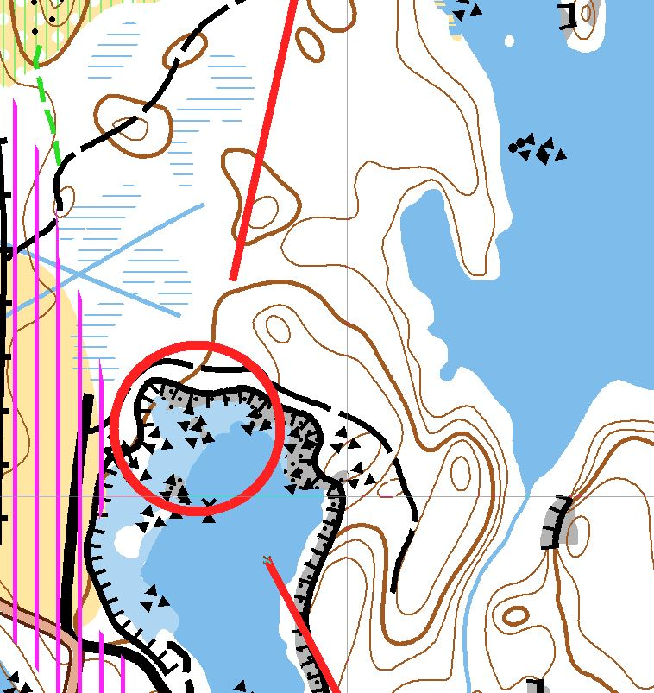

**4.8.** КП на дистанции представляют собой красно-белый светоотражающий знак, снабженный станцией электронной отметки. КП установлены на стволах деревьев или на характерных объектах, что оговаривается в легенде.

**4.9.** Дистанция кольцевая. Старт первого этапа и финиш второго совпадают. Судейская бригада не несет ответственности за вещи и автотранспорт, оставленные участниками на месте старта и промежуточном финише.



**5. Снаряжение**

**5.1.** Запрещенное снаряжение и действия:

Использование при прохождении дистанции какого-либо механического транспорта.

Получение какого-либо снаряжения или физической помощи от лиц, не являющихся участниками соревнований (в том числе передвижение с незаявленными на соревнование спортсменами).

**5.2.** Личное и бивачное снаряжение - по выбору участников. Обязательным снаряжением является фонарь, мобильный телефон, компас и личная аптечка, включающая в себя перевязочные средства.

**5.3** Рекомендуемое снаряжение:

|  |  |
| --- | --- |
| Комплект запасной одежды | Спальный мешок |
| Палатка или тент | Коврик |
| Посуда | Гермомешок для вещей |
| Спички или зажигалка | Нож |



**6. Описание этапов**

**6.1.** первый этап

18 октября с 10:00 до 14:00 на месте старта проводится выдача карт зарегистрированным участникам. Дополнительная информация при необходимости размещается на информационном стенде. Старт команд - по готовности в промежутке с 10:00 до 14:00, фиксируется по стартовой станции.

Финиш первого этапа (промежуточный финиш) возможен в любое время до 12:00 19 октября.

**6.2.** промежуточный финиш (финиш первого этапа, регламентированный перерыв)

Регламентированный перерыв начинается с момента промежуточного финиша команды (отметка на КП 100) и заканчивается после отметки на стартовом КП250 второго этапа. Это время может быть использовано для отдыха, приема пищи и т.д.

**Внимание!!! Отметка на КП100 (финиш первого этапа) обязательна!!!**

Участники Марш-Броска могут использовать любое бивачное снаряжение, взятое ими на дистанцию со старта, а также применить любые навыки выживания в условиях дикой природы, соответствующие экологическим нормам поведения.

Важно: всё взятое снаряжение со старта должно в полном объёме вернуться на финиш второго дня (обратно на старт). **Прятать, выкидывать или как-то избавляться от снаряжения по ходу дистанции недопустимо!** На месте лагеря будет пресная вода и возможность развести костер. Судьи не предоставляют какого-либо снаряжения для организации ночлега и отдыха, а также не организуют эвакуацию сошедших с дистанции участников, кроме крайних случаев, требующих незамедлительной госпитализации.

**ВЕСЬ МУСОР С МЕСТА ПРОМЕЖУТОЧНОГО ЛАГЕРЯ НУЖНО ЗАБРАТЬ С СОБОЙ!**

**6.3.** второй этап

Выход на второй этап (КП250) открыт с 07:00 до 12:00 19 октября.

**Внимание!!! Отметка на КП250 (старт второго этапа) обязательна!!!**

**6.4.** финиш

Контрольное время считывания чипов на финише 19 октября с 12:00 до 19:00. Участники соревнований, финишировавшие позже 19:00, не участвуют в подведении итогов, и указываются в итоговом протоколе с пометкой «сошел».



**7. Подсчет результатов и перечень штрафов**

**7.1.** Участники, нарушившие правила соревнований, дисквалифицируются.

**7.2.** Можно пропускать отдельные КП. При не взятии КП, участник автоматически оказывается в финишном протоколе ниже тех, кто взял большее количество пунктов в заданном порядке (по возрастанию порядкового номера).

**7.3.** Каждый КП, взятый в правильной последовательности, оценивается в 1 очко.

**7.4.** За нарушение порядка прохождения этапов (движение в обратном направлении) - дисквалификация.

**7.5.** За нарушения правил охраны природы - дисквалификация. Запрещено рубить живые деревья и кустарники, оставлять после себя мусор на месте стоянки и на дистанции. На старте и финише предусмотрены мешки для мусора. Для приготовления пищи можно использовать как костер из сухостоя, так и искусственное топливо.



**8. Определение победителей**

**8.1.** Победитель определяется по наименьшей сумме времен на обоих этапах при условии взятия всех КП или максимального их количества.

**8.2.** Все команды, занявшие с 1 по 3 место в своих категориях, награждаются медалями и призами. Награждение будет проводиться через неделю после соревнований в формате, согласованном с победителями и призерами. Призы иногородним участникам перешлем по почте.

**8.3.** При несогласии с решением судейской коллегии, участники соревнований могут направлять протесты в письменном виде до подведения церемонии награждения.



**9. Регистрация участников и стартовый взнос**

**9.1.** Заявка осуществляется на странице <https://orgeo.ru/event/44894>

Заявка будет открыта в июле 2025 года. В заявке необходимо указать фамилию и имя участника, название команды, город (населенный пункт), формат и класс участия, дату рождения, e-mail, мобильный телефон, необходимость аренды чипа. Срок подачи предварительных заявок до 16 октября 2025 года до 22.00. Внимание!!! Участник считается зарегистрированным после оплаты стартового взноса!

**9.2.** Подавая заявку на участие в гонке, Участники подтверждают полное и безоговорочное согласие с данным Положением. Участники дают согласие на обработку и хранение предоставленных ими персональных данных, а также, на осуществление организаторами фото и видеосъемки во время проведения соревнований и их публикацию.

|  |  |
| --- | --- |
| Период заявки и оплаты | Рубли  (за 1 участника) |
| По 15.09.25 включительно | **2000** |
| По 12.10.25 включительно | **3000** |
| По 16.10.25 включительно | **4000** |
| 18.10.25 на месте старта - при наличии технической возможности | **5000** |
| Аренда чипа (с 1 участника) | **100** |

**9.3.** Заявочный взнос может быть оплачен:   
- переводом на карту «Сбербанка» 2202 2050 7995 3987. После оплаты заявочного взноса следует выслать информацию об оплате (название команды (код заявки) и оплаченную сумму) на электронную почту lugarogein@mail.ru или при переводе через Сбербанк-Онлайн в комментариях следует указать название команды (или код заявки, который будет присвоен после регистрации на сайте https://orgeo.ru/)! И БОЛЬШЕ НИЧЕГО! Переводы, полученные без каких-либо комментариев относительно их принадлежности к участникам (командам), будут считаться спонсорской помощью, БОЛЬШОЕ ВАМ ЗА ЭТО СПАСИБО!   
- наличными денежными средствами в центре соревнований (в случае пометки заявки «оплата на месте» по предварительной договоренности с организаторами, размер заявочного взноса на дату оплаты - 5000 рублей).

**9.4.** Обращаем внимание, что после регистрации и оплаты заявка приобретают статус «Ожидает оплаты», изменение статуса заявки на «Оплачено» осуществляется организаторами вручную в течение 1-2 дней.

**9.5.** Неоплаченные до 22:00 16 октября 2025 года /включительно/ предварительные заявки аннулируются (за исключением неоплаченных заявок с пометкой «оплата на месте» по предварительной договоренности с организаторами).

**9.6.** Оплаченные взносы возврату не подлежат (за исключением случаев отмены соревнований по вине организаторов) и не переносятся на другие старты. В случае отказа участника от участия в соревнованиях оплаченная заявка по согласованию с организаторами может быть передана другому участнику.

**9.7.** Изменение участников команды, названия команды, формата и класса участия на месте старта, при своевременной оплате заявочного взноса предусматривает дополнительную плату 500 рублей с команды.

**9.8.** На месте соревнований регистрация участников всех форматов, подавших предварительные заявки, будет осуществляться в Центре соревнований 18 октября 2025 года с 10:00 до 14:00. Для регистрации участнику необходимо:

- сообщить номер участника, указанный в протоколе (будет вывешен в Центре соревнований), либо сообщить фамилию участника;

- представить заполненный бланк расписки об ответственности (Приложение 1);

- предоставить собственный чип для очистки и нумерации.

**9.9.** Без подачи предварительной заявки регистрация участников будет осуществляться только при наличии свободных карт в Центре соревнований 18 октября 2025 года с 10:00 до 14:00 (размер заявочного взноса на дату оплаты - 5000 рублей).

**9.10.** Взнос каждого участника команды включает в себя оплату индивидуальной карты с дистанцией; полноценное питание на финише; сувенирной продукции; судейского компьютерного сопровождения; наградной атрибутики для призёров и победителей.

Часть стартовых взносов направляется в призовой фонд.

**10. Правила работы с чипами электронной отметки**

На соревнованиях применяется электронная система отметки стандарта «SFR». Каждая команда должна иметь свои или арендные чипы (1 чип на каждого участника). Необходимо отмечаться всеми чипами на всех КП. Способ крепления чипа – контрольный браслет (предоставляется организаторами). На финише организаторы самостоятельно срезают контрольный браслет у каждого участника.

Для того чтобы отметиться на КП, необходимо поднести чип и нажать кнопку на станции электронной отметки. Станция должна издать характерный звуковой и световой сигнал.

Не нажимайте на кнопку самим чипом! Нужно нажать на кнопку пальцем и одновременно поднести над ним чип - и все сработает!

**Внимание! Перед стартом все чипы участников (включая личные) очищаются от старой информации у судей хронометристов, а в чип вносится номер команды.**

Если чип не будет очищен, то подвести результаты такого участника соревнований технически невозможно. Претензии к судейской бригаде в данном случае не принимаются!

На финише после отметки на финишной станции необходимо подойти к палатке организаторов и считать информацию с чипа и получить сплит с дистанции.



**11. Контакты**

* Дизайнер дистанции, директор соревнований: Бекетов Константин (г.Санкт-Петербург, +79516697171)
* Заместитель директора соревнований и главный судья: Шубин Юрий (г.Санкт-Петербург, shubin_yurii_13@mail.ru, +7-981-144-86-99).
* Главный секретарь, реклама и сотрудничество: Зинина Юлия (г.Санкт-Петербург, favoritspb2007@yandex.ru, +7-921-562-50-64).
* Сайт соревнований: https://kandid.ru
* Группа в социальной сети: https://vk.com/mbrosok
* Чат в [Телеграме](https://kandid.ru/t.me/pmarshbrosok)
* Почта организаторов: lugarogein@mail.ru

Более точная информация о соревнованиях будет опубликована в Технической информации после 1 октября 2025.

Свои вопросы вы можете задать организаторам в [группе VK](http://vk.com/mbrosok) и в [Телеграме](https://kandid.ru/t.me/pmarshbrosok).

Пункты настоящего Положения могут быть изменены по уважительным причинам. Обновленная информация публикуется в последующих информационных бюллетенях.

ВНИМАНИЕ! Настоящее Положение является приглашением на соревнования! Приглашаются к сотрудничеству спонсоры и волонтеры!

Приложение 1.

**РАСПИСКА**

**об ответственности участника соревнований**

**Осенний Марш-Бросок 2025**

Я,_______________________________________________________________________,

(фамилия, имя, отчество)

дата рождения «_____» ___________________ _________ г.,

**ВЫРАЖАЮ ЖЕЛАНИЕ** принять участие в соревнованиях – **Осенний Марш-Бросок** 2025, проводимых 18-19 октября 2025 года в Выборгском районе Ленинградской области (далее – Соревнование). Я добровольно подписываю данный документ в качестве условия участия в Соревновании.

**ПОДТВЕРЖДАЮ**, что:

• Я принимаю на себя всю ответственность за возможные травмы и прочие последствия несчастных случаев, которые могут произойти со мной во время Соревнования;

• Я физически и морально подготовлен(на) к участию в Соревновании и к возможному, связанному с таким участием, умственному и физическому напряжению;

• Во время Соревнования я никогда и ни при каких обстоятельствах не буду умышленно создавать ситуации, которые могут причинить вред другим участникам, организаторам, посторонним лицам, а также их имуществу.

**ВЫРАЖАЮ СОГЛАСИЕ** с тем, что в случае причинения во время проведения Соревнования или в связи с их проведением вреда имуществу граждан и организаций, вреда, причиненного жизни или здоровью мне и участникам Соревнования или иных лиц, всю ответственность за возможные последствия причинения вреда несёт непосредственный причинитель вреда.

**ПРЕДУПРЕЖДЕН(А),** что организаторы Соревнования не несут ответственности за принадлежащее мне имущество, оставленное мной в зоне старта, в районе проведения Соревнования или в иных местах.

**С Положением о Соревновании ознакомлен (на) и полностью согласен (на) следовать ему.**

В случае если во время Соревнования со мной произойдет несчастный случай, **ПРОШУ** сообщить об этом _______________________ по телефону ______________________.

(имя) (номер телефона).

___________________ /______________________/

(подпись) (расшифровка подписи)

«____» октября 2025 г.